„EU peníze školám“

Projekt DIGIT – digitalizace výuky na ISŠTE Sokolov

reg. č. CZ.1.07/1.5.00/34.0496

III/2 Inovace a zkvalitnění výuky prostřednictvím ICT | VY_32_INOVACE_1_5_12
Název vzdělávacího materiálu | Šablony
Jméno autora | Ing. Bohuslava ČEŽÍKOVÁ
Tematická oblast | Počítačové zpracování textu a tvorba sdíleného obsahu
Vzdělávací obor | 63-41-M/01 Ekonomika a podnikání  68-43-M/01 Veřejnosprávní činnost
Předmět | Informační a komunikační technologie
Ročník | 1. - 4.
Rozvíjené klíčové kompetence | Kompetence k učení  - poznává smysl a cíl učení, má pozitivní vztah k učení, posoudí vlastní pokrok a určí překážky či problémy bránící učení, naplánuje si, jakým způsobem by mohl své učení zdokonalit, kriticky zhodnotí výsledky svého učení a diskutuje o nich  Kompetence komunikativní  - využívá informační a komunikační prostředky a technologie pro kvalitní a účinnou komunikaci s okolním světem  Kompetence pracovní  - používá bezpečně a účinně materiály, nástroje a vybavení, dodržuje vymezená pravidla, plní povinnosti a závazky, adaptuje se na změněné nebo nové pracovní podmínky
Průřezové téma | Osvojení základních dovedností užívání výpočetní a komunikační techniky a práce s informacemi, dosažení velmi dobré úrovně informační gramotnosti
Časový harmonogram | 1 vyučovací hodina
Použitá literatura a zdroje | MICROSOFT. Office.microsoft.com [online]. [cit. 2012-09-12]. Dostupné z: http://office.microsoft.com/cs-cz/  Roubal, P.: Informatika a výpočetní technika pro střední školy, praktická učebnice, Computer Press, a. s., Brno, 2010. ISBN 978-80-251-3227-2.
Pomůcky a prostředky | pc, internet, Microsoft Office, OpenOffice.org Writer, LibreOffice Writer
Anotace | Seznámení s pojmem šablona, její definicí a využitím v textových dokumentech
Způsob využití výukového materiálu ve výuce | Výklad, cvičení, samostatná práce
Datum (období) vytvoření vzdělávacího materiálu | 09/2012
Tento výukový materiál je plně v souladu s Autorským zákonem (jsou zde dodržována všechna autorská práva). Pokud není uvedeno jinak, autorem textů
a obrázků je Ing. Bohuslava Čežíková.
Šablona
Šablona je předloha pro vytvoření nového dokumentu, určuje základní strukturu dokumentu, obsahuje předdefinované nastavení dokumentu, například styly odstavcků, položky automatického textu, přiřazení kláves, rozvržení stránky, grafické prvky a jiné.
Kdykoli zvolíme založení nového souboru v textovém editoru, použije program již hotovou šablonu (soubory s koncovkou *.dot, *.ott). Načte se obsah šablony, ale dokument je bez jména a není uložen (obr. č. 2).
Poznámka: pokud máme zapnutou volbu Automaticky aktualizovat styly dokumentu a provedeme změny v šabloně, uloží se tyto změny také!
MS Word má nainstalovanou sadu různých šablon a další šablony lze získat z webu Office.com (posloupnost příkazů Soubor – Nový – Šablony).
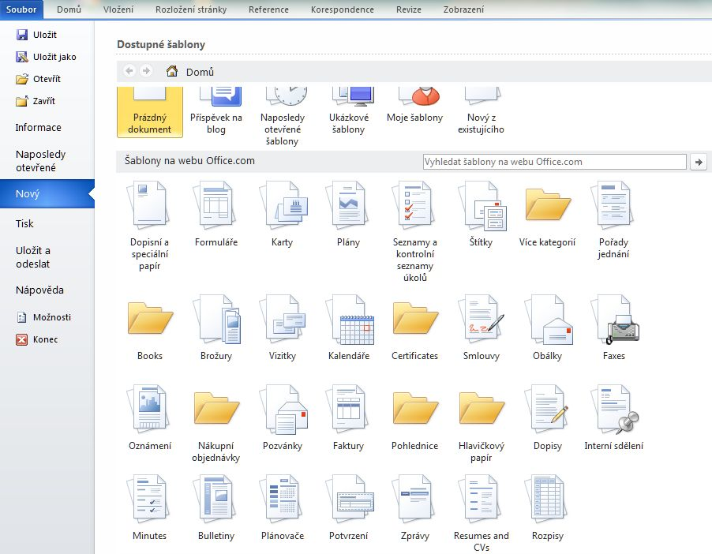
Obrázek 1: šablony MS Word
Zvolili jsme z ukázkových šablon Medián – dopis. Postupně vyplňujeme připravená pole.
Všimněte si, že k šabloně typu Medián – dopis je připravená také šablony Medián – dopis hromadné korespondence, Medián – sestava, Medián – fax, Medián – životopis aj.
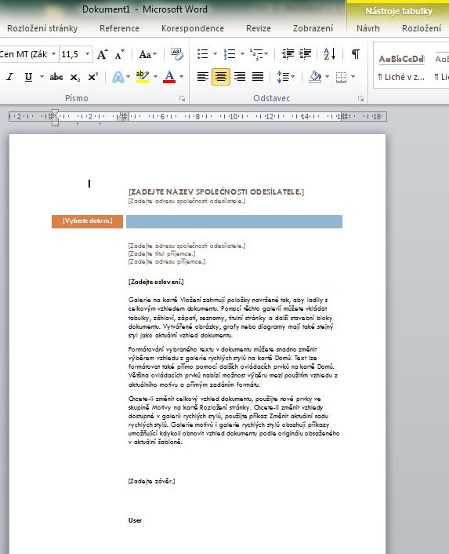
Obrázek 2: šablona Medián – dopis
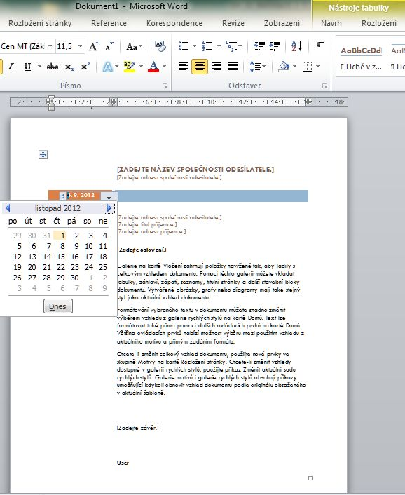
Obrázek 3: volíme datum
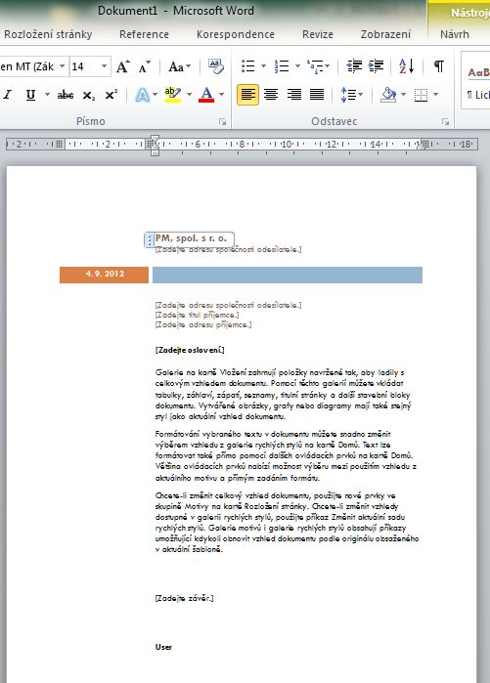
Obrázek 4: vyplňujeme do formulářového pole název společnosti
Většina šablon je vytvořená pomocí tabulky nebo jejích částí vložených do dokumentu (viz obr. č. 5).
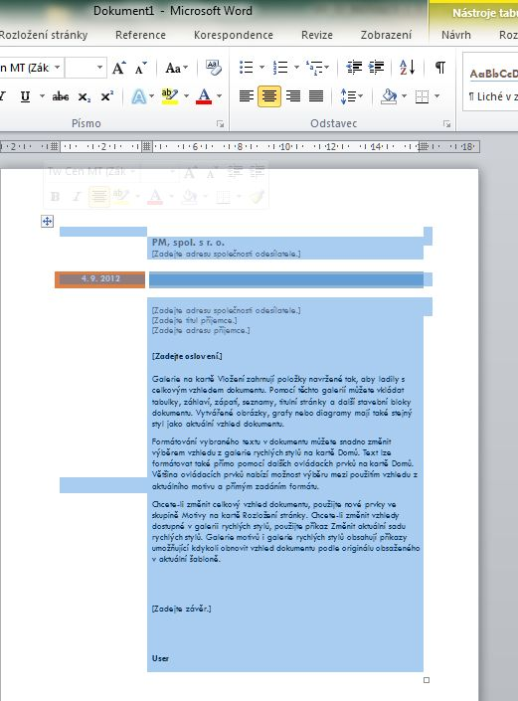
Obrázek 5: vložená tabulka v šabloně
Pro kancelářské balíky OpenOffice.org a Libre Office lze najít na stránkách jejich webové podpory hotové šablony také.
Vlastní šablona
Při vytváření vlastních šablon je důležité, aby byly správně připraveny předdefinované styly odstavců, aby dokument dobře vypadal. Postup vytvoření vlastní šablony:
- Vytvoříme nový dokument, ve kterém nadefinujeme styly odstavců. Máme-li již takový dokument vytvořený, můžeme použít ten.
- Pokud chcete, aby vaše šablona neobsahovala žádný text, ale pouze jen styly, smažte veškerý text v dokumentu.
- Posloupností příkazů Soubor – Uložit jako… vyberte v dialogovém okně typ souboru Šablona a následně vyberte umístění vaší šablony a zadejte název šablony.

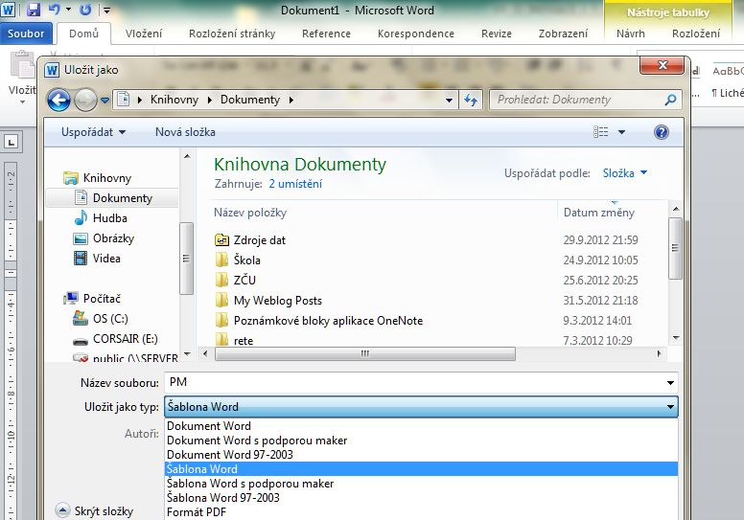
Obrázek 6: MS Word - uložení šablony

Ovládací prvky v šabloně
V šablonách se často používají ovládací prvky. Jsou to pole, která mohou mít např. tvar rozbalovacího seznamu.
Ovládací prvky se přidávají z karty Vývojář (Developer). Zde se klepne ve skupině Ovládací prvky na ovládací prvek obsahu, který chceme přidat do dokumentu nebo šablony. Například klepnutím na položku Formát RTF se vloží ovládací prvek pro formát RTF - tento prvek bude zobrazen v každém dokumentu vytvořeném pomocí této konkrétní šablony.
Někdy je vhodné přidat jako zástupný text pokyny k ovládacímu prvku. Tyto pokyny poskytují návod k vyplnění určitého ovládacího prvku.
Ochrana šablony
Ve vlastnostech ovládacích prvků (karta Vývojář) lze nastavit ochranu jednotlivých ovládacích prvků obsahu v šabloně. Tím se zabrání ostatním uživatelům v odstranění nebo úpravách určitého ovládacího prvku či skupiny ovládacích prvků obsahu, případně lze ochránit veškerý obsah šablony heslem.
Cvičení
OpenOffice.org Writer a Libre Office Writer: najděte na internetu šablonu s rozvrhem pro SŠ (http://www.openoffice.cz/doplnky/stahnete-si-rozvrh-hodin-pro-skolni-rok-2012-az-2013). Šablonu si uložte do svého počítače (např. Dokumenty – Moje šablony - …). Šablonu s rozvrhem otevřete a prostudujte její strukturu. Poté šablonu vyplňte podle svého rozvrhu a dokument uložte. Otevřete znovu šablonu – změnilo se něco?
MS Word: použijte některou z připravených šablon nebo si stáhněte šablonu z webu office.com. Další postup je shodný s úkolem popsaným výše.
Samostatná práce
Vytvořte v textovém editoru hlavičkový papír školy. Použijte logo školy a adresní údaje (naleznete na webu školy). Pro adresu příjemce použijte textové pole. Soubor uložte jako šablonu.

